Председатель Совета депутатов
Попович Оксана Павловна
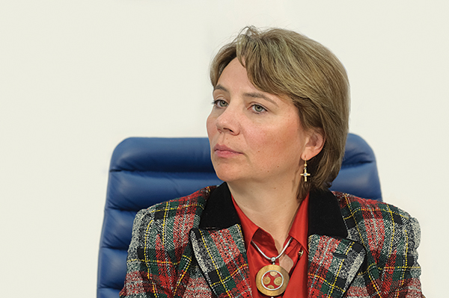
Оксана Павловна родилась в 1968 году в Звёздном городке в семье военнослужащих. В 1985 году окончила школу имени В.М.Комарова Звёздного городка с золотой медалью. В 1990 году окончила Московский государственный институт международных отношений (МГИМО) МИД СССР по специальности международные экономические отношения, получив квалификацию «экономист по международным экономическим отношениям со знанием иностранного языка».
С 1991 по 2000 годы находилась в командировке за границей в Великобритании (Лондон). Работала главным менеджером по продажам, финансовым директором и главным бухгалтером различных иностранных компаний.
В 2010 году создала благотворительный Фонд поддержки авиации и космонавтики, патриотического воспитания молодёжи и развития спорта имени дважды Героя Советского Союза, космонавта Павла Романовича Поповича и является его Президентом.
В 2014 году была избрана Председателем общественной палаты ЗАТО городского округа Звёздный городок Московской области, а с сентября 2014 – депутат Совета депутатов городского округа Звёздный городок Московской области по избирательному округу №3.
С 16 ноября 2018 года – Председатель Совета депутатов городского округа Звёздный городок Московской области.

Попович Оксана Павловна – председатель
Афанасьева Елена Николаевна
Гужелев Дмитрий Николаевич
Гуськов Алексей Николаевич
Киршанов Владимир Николаевич
Кривоносов Андрей Викторович
Надиманова Галина Николаевна
Симакова Марьяна Викторовна
Хлебникова Татьяна Васильевна

